Table of Contents
Cahier des charges fonctionnel 2
Table des matières 2
1. Présentation du projet 2
1.1 Contexte 2
1.2 Objectifs 3
1.3 Périmètre 3
2. Utilisateurs 4
Tableau de synthèse 4
2.1 Persona — Lucas Ferreira, Ingénieur IoT 5
2.2 Persona — Yasmine Benali, Data Scientist 5
2.3 Persona — Marc Dubois, Technicien de maintenance 5
2.4 Persona — Sandra Roux, Responsable infrastructure 6
2.5 Matrice des droits par rôle 6
3. Fonctionnalités 7
3.1 Fonctionnalités principales 7
3.2 Fonctionnalités secondaires (optionnelles) 12
4. Exigences non fonctionnelles 12
4.1 Performance 12
4.2 Sécurité 12
4.3 Ergonomie 13
4.4 Compatibilité 13
4.5 Disponibilité 13
5. Contraintes 13
5.1 Contraintes techniques 13
5.2 Contraintes réglementaires 14
5.3 Contraintes organisationnelles 14
6. Données manipulées 14
6.1 Entités du référentiel 14
6.2 Entités du flux événementiel 14
6.3 Entités de support 15
6.4 Relations principales 15
7. Maquettes (wireframes) 15
7.1 Maquette 1 — Page d’accueil et tableau de bord 15
7.2 Maquette 2 — Liste des capteurs 16
7.3 Maquette 3 — Fiche détaillée d’un capteur 16
7.4 Maquette 4 — Formulaire de création / modification d’un capteur 16
7.5 Maquette 5 — Liste et acquittement des alertes 17
7.6 Maquette 6 — Page d’analyse de la dérive 17
8. Glossaire 17

Cahier des charges fonctionnel
Projet 34 — Gestion de capteurs intelligents
IUT Lyon 1 — Site de Villeurbanne — 2025 / 2026
Auteurs : Anna Maria LIMA DA SILVA · Badice · Chahd SAMADI · Sofia BEN

Table des matières
- Présentation du projet 1.1 Contexte 1.2 Objectifs 1.3 Périmètre
- Utilisateurs
- Fonctionnalités 3.1 Fonctionnalités principales 3.2 Fonctionnalités secondaires (optionnelles)
- Exigences non fonctionnelles 4.1 Performance 4.2 Sécurité 4.3 Ergonomie 4.4 Compatibilité 4.5 Disponibilité
- Contraintes 5.1 Contraintes techniques 5.2 Contraintes réglementaires 5.3 Contraintes organisationnelles
- Données manipulées
- Maquettes (wireframes)
- Glossaire

1. Présentation du projet

1.1 Contexte
Le développement de l’Internet des Objets (IoT) dans l’industrie et le tertiaire conduit aujourd’hui au déploiement de parcs de capteurs hétérogènes, capteurs de température, de pression, de vibration ou de qualité de l’air, sur des sites industriels, des bâtiments tertiaires ou des infrastructures techniques. Ces capteurs produisent en continu un volume important de données qu’il faut centraliser, superviser et analyser pour en tirer une véritable valeur opérationnelle.
Sans plateforme centralisée, plusieurs problèmes apparaissent rapidement. L’inventaire du parc devient difficile à maintenir : on ne sait plus précisément combien de capteurs sont en service, où ils sont installés, ni dans quel état ils se trouvent. Les mesures sont dispersées entre plusieurs systèmes, ce qui rend impossible toute analyse transversale. Les anomalies, dépassements de seuils, dérives lentes, pannes de communication, ne sont détectées qu’après coup, parfois trop tard. Enfin, la maintenance reste essentiellement curative, alors que l’analyse des données historiques permettrait d’anticiper les défaillances.
Notre projet vise à concevoir et développer une plateforme web de gestion centralisée d’un parc de capteurs intelligents. Cette plateforme permet d’inventorier les capteurs déployés, de recevoir leurs mesures en temps réel via le protocole MQTT, de superviser l’état du parc à travers un tableau de bord, de déclencher automatiquement des alertes en cas de dépassement de seuils, et d’analyser l’historique des mesures pour détecter les dérives et anticiper les besoins de maintenance.
Pour rester réaliste sur la durée du projet académique, les capteurs physiques sont simulés par des scripts logiciels qui imitent le comportement de vrais capteurs IoT. Cette simulation permet de démontrer toute la chaîne fonctionnelle de bout en bout — de la production des mesures à leur exploitation — sans nécessiter d’investissement matériel.

1.2 Objectifs
Le projet poursuit cinq objectifs principaux :
- Centraliser l’inventaire des capteurs d’un parc industriel ou tertiaire, en regroupant dans une base unique les caractéristiques de chaque capteur (type, localisation, configuration, état) et en facilitant les opérations courantes de gestion (ajout, modification, désactivation).
- Recevoir et stocker les mesures en temps réel émises par les capteurs via le protocole MQTT, dans une base de données relationnelle robuste et durable, en garantissant qu’aucune mesure valide ne soit perdue.
- Superviser le parc à travers un tableau de bord interactif affichant l’état global des capteurs, les dernières valeurs mesurées et les alertes actives, avec un rafraîchissement quasi temps réel.
- Déclencher des alertes automatiques en cas de dépassement des seuils configurés ou de détection statistique d’une dérive de capteur, avec un cycle de vie complet (ouverture, acquittement, clôture).
- Analyser les données historiques pour détecter les dérives progressives et fournir des indicateurs de maintenance prédictive, à travers un module d’apprentissage automatique léger.

1.3 Périmètre
Pour rester réaliste sur le calendrier — 18 séances de travail réparties en projet fil rouge sur l’année — le périmètre est divisé entre fonctionnalités prioritaires, livrées dans le prototype, et évolutions futures, documentées mais non livrées.
Inclus dans le projet :
- Gestion complète du référentiel : sites, types de capteurs, capteurs, seuils d’alerte.
- Réception et persistance des mesures via MQTT.
- Tableau de bord temps réel avec graphiques par capteur.
- Système d’alertes sur dépassement de seuils, avec acquittement et historique.
- Module d’analyse statistique pour la détection de dérive.
- Système d’authentification et de gestion des droits par rôle.
Exclu (non livré dans la version initiale, mais documenté en évolutions futures) :
- Configuration à distance des capteurs via downlink MQTT.
- Inférence ML embarquée sur les capteurs (TensorFlow Lite).
- Mise à jour OTA (over-the-air) des firmwares.
- Géolocalisation cartographique des capteurs.
- Multi-tenant (gestion de plusieurs clients sur la même plateforme).
- Sécurisation TLS de production des communications MQTT et HTTP.
- Intégration avec un ERP ou un système d’information existant.

2. Utilisateurs
La plateforme s’adresse à quatre profils d’utilisateurs identifiés à partir des besoins métier du domaine IoT industriel. Chaque profil possède un niveau de droit spécifique, qui se traduit dans le système d’authentification par un groupe Django dédié.

Tableau de synthèse
Rôle | Description | Besoins principaux
Ingénieur IoT | Configure et déploie les capteurs sur le parc | Ajouter, modifier, désactiver un capteur ; configurer les seuils d’alerte ; surveiller la connectivité du parc ; agir sur des groupes de capteurs
Technicien de maintenance | Intervient sur les capteurs et acquitte les alertes | Consulter rapidement les alertes ouvertes ; acquitter une alerte avec un commentaire ; consulter l’historique d’un capteur ; déclencher une calibration
Data Scientist | Exploite les données pour entraîner et déployer des modèles d’analyse | Accéder à l’historique brut des mesures ; visualiser la dérive d’un capteur ; uploader et versionner un modèle ML ; analyser les performances du modèle
Responsable infrastructure | Supervise globalement le parc et produit des rapports | Consulter le tableau de bord global ; analyser la disponibilité du parc ; produire des rapports sur les alertes et la maintenance

2.1 Persona — Lucas Ferreira, Ingénieur IoT
Lucas, 32 ans, est ingénieur IoT expérimenté. Il configure et déploie des capteurs intelligents sur les sites industriels de son entreprise. Son quotidien consiste à gérer l’inventaire des capteurs — température, pression, vibration, qualité de l’air — à les configurer à distance et à surveiller leur santé réseau. Il maîtrise parfaitement les protocoles IoT comme MQTT.
Ses objectifs sont de pouvoir configurer les capteurs à distance (paramètres, fréquence d’émission, seuils d’alerte), de surveiller la connectivité et la santé du parc, et de gérer efficacement l’inventaire en groupes ou par étiquettes. Il a besoin d’actions en masse sur des dizaines de capteurs simultanément, d’un suivi clair des mises à jour firmware, de logs réseau exportables et d’outils de gestion fine de la consommation énergétique.
Aujourd’hui, ses principaux points de friction sont l’absence d’outils d’action en masse, le manque de visibilité sur la connectivité réseau et l’insuffisance des logs en cas d’échec d’opérations à distance.
« Je veux configurer 100 capteurs aussi vite qu’un seul. »

2.2 Persona — Yasmine Benali, Data Scientist
Yasmine, 29 ans, est data scientist spécialisée en algorithmes embarqués. Elle développe des modèles d’apprentissage destinés à être déployés directement sur les capteurs, sous forme de fichiers TensorFlow Lite de moins de 100 kilo-octets. Elle entraîne ses modèles sur l’historique des mesures, les convertit, les uploade sur la plateforme et suit leur exécution réelle sur les capteurs.
Ses objectifs sont de pouvoir uploader et versionner facilement ses modèles ML, de les déployer sur des groupes de capteurs spécifiques, d’analyser la dérive statistique des capteurs et d’accéder aux historiques de valeurs pour entraîner ses modèles. Elle a besoin d’un gestionnaire de modèles avec versioning et possibilité de rollback, de logs d’inférence locale, d’exports de séries temporelles brutes et d’outils de visualisation de la dérive.
Ses points de friction sont l’absence d’outils pour vérifier que ses modèles s’exécutent réellement sur le capteur et le manque de visualisation dédiée à la dérive statistique.
« Mon modèle fait moins de 80 KB — j’ai juste besoin de savoir qu’il tourne vraiment sur le capteur. »

2.3 Persona — Marc Dubois, Technicien de maintenance
Marc, 41 ans, est technicien de maintenance avec quinze ans d’expérience sur les sites industriels. Il intervient quotidiennement sur les équipements en cas d’alertes ou pour des opérations préventives. Il n’a pas un profil informatique avancé, mais il utilise quotidiennement les outils numériques mis à sa disposition.
Ses objectifs sont de visualiser rapidement les alertes ouvertes le concernant, de comprendre le contexte de chaque alerte (quel capteur, quelle valeur, depuis quand), d’acquitter les alertes une fois l’intervention terminée et de consulter l’historique d’un capteur pour comprendre l’évolution récente. Il a besoin d’une interface simple, lisible, avec des codes couleur clairs (vert/orange/rouge) et une navigation intuitive.
Son principal point de friction aujourd’hui est la dispersion des informations entre plusieurs outils non connectés : il doit jongler entre des applications différentes pour avoir une vue complète d’un capteur en panne.
« Quand je suis sur le terrain, je veux comprendre l’alerte en trois secondes. »

2.4 Persona — Sandra Roux, Responsable infrastructure
Sandra, 47 ans, est responsable de l’infrastructure technique d’un grand bâtiment tertiaire. Elle supervise globalement le parc de capteurs et rend compte à la direction de la disponibilité des installations. Elle ne configure pas les capteurs au quotidien mais a besoin d’une vue de pilotage.
Ses objectifs sont de consulter un tableau de bord synthétique de l’état du parc, d’identifier rapidement les capteurs problématiques (alertes répétées, dérives), d’analyser les tendances sur le long terme et de produire des rapports périodiques pour la direction. Elle a besoin de graphiques agrégés, d’un accès en lecture seule à toutes les données et de fonctions d’export.
Son principal point de friction est la difficulté à obtenir une vue consolidée du parc : aujourd’hui, elle doit demander des extractions à l’équipe technique, ce qui ralentit son travail.
« Je n’ai pas besoin de modifier, j’ai besoin de voir. »

2.5 Matrice des droits par rôle
Action | Ingénieur IoT | Technicien | Data Scientist | Responsable infra
Consulter le parc et les mesures | ✓ | ✓ | ✓ | ✓
Créer / modifier / supprimer un capteur | ✓
Configurer les seuils | ✓ | ✓
Acquitter une alerte | ✓ | ✓ |  | ✓
Uploader / déployer un modèle ML |  |  | ✓
Exporter l’historique de mesures | ✓ |  | ✓ | ✓
Consulter le tableau de bord global | ✓ | ✓ | ✓ | ✓
Produire un rapport |  |  | ✓ | ✓

3. Fonctionnalités
Les fonctionnalités sont organisées en six modules fonctionnels, chacun couvrant un domaine cohérent de la plateforme. La numérotation suit la convention Fx.y où x est le numéro du module et y le numéro de la fonctionnalité dans le module.

3.1 Fonctionnalités principales

Module 1 — Gestion des capteurs
Ce module couvre toutes les opérations CRUD sur le parc de capteurs et son référentiel associé (sites, types).
F1.1 — Enregistrement d’un capteur
- Description : permet d’ajouter un nouveau capteur dans le système, en saisissant ses informations d’identification et de localisation.
- Données : identifiant externe (utilisé dans les topics MQTT), nom, type de capteur, site d’installation, date de mise en service.
- Acteur : Ingénieur IoT.
- Règles : l’identifiant externe doit être unique sur l’ensemble du parc. Le site et le type doivent exister dans le référentiel.
F1.2 — Modification d’un capteur
- Description : permet de modifier les caractéristiques d’un capteur existant (nom, configuration, seuils).
- Données : nom, configuration JSON (fréquence d’émission, mode de fonctionnement), version firmware déclarée.
- Acteur : Ingénieur IoT.
- Règles : l’identifiant externe et le type ne sont pas modifiables après création.
F1.3 — Désactivation d’un capteur (suppression logique)
- Description : retire un capteur du parc actif sans supprimer ses données historiques. Le capteur peut être réactivé ultérieurement.
- Données : identifiant du capteur.
- Acteur : Ingénieur IoT.
- Règles : la suppression est logique (changement de l’attribut actif à False). Aucune mesure n’est effacée. Un capteur désactivé n’apparaît plus dans la liste par défaut mais reste consultable.
F1.4 — Consultation de la liste des capteurs
- Description : affiche la liste de tous les capteurs avec possibilité de filtrer et rechercher.
- Données affichées : identifiant, nom, type, site, état (actif/inactif), dernière valeur, état d’alerte.
- Filtres disponibles : type de capteur, site, état d’activation, présence d’alerte.
- Acteur : tous les utilisateurs authentifiés.
F1.5 — Consultation de la fiche d’un capteur
- Description : affiche les informations détaillées d’un capteur et son historique récent.
- Données affichées : caractéristiques techniques, configuration, seuils définis, graphique des mesures sur 24 heures, alertes récentes.
- Acteur : tous les utilisateurs authentifiés.
F1.6 — Gestion des sites et types de capteurs
- Description : permet de créer, modifier et désactiver les sites et les types de capteurs (référentiel).
- Données : nom du site, latitude, longitude, adresse pour un site ; code, libellé, unité SI, plage min/max pour un type.
- Acteur : Ingénieur IoT.

Module 2 — Réception et stockage des mesures
Ce module concerne tout le flux d’ingestion : depuis la publication d’une mesure par un capteur simulé jusqu’à son enregistrement dans la base.
F2.1 — Réception d’une mesure via MQTT
- Description : le service de réception MQTT s’abonne aux topics de télémétrie et reçoit en continu les messages publiés par les capteurs.
- Données : messages JSON conformes au schéma défini, contenant identifiant du capteur, timestamp, type, valeur, qualité et métadonnées.
- Acteur : le système (worker MQTT).
- Règles : tout message non conforme est rejeté et tracé dans les logs. Les messages valides sont enregistrés en base.
F2.2 — Validation et persistance des mesures
- Description : après réception, chaque mesure est validée (schéma, types, plages) puis enregistrée dans la table des mesures.
- Données : mesure reçue + référence au capteur correspondant (résolu par l’identifiant externe).
- Acteur : le système.
- Règles : la qualité de la mesure doit être comprise entre 0 et 1. Si l’identifiant du capteur est inconnu, la mesure est rejetée.
F2.3 — Consultation de l’historique des mesures
- Description : affiche les mesures historiques d’un capteur, avec possibilité de filtrer par période et de visualiser sous forme de graphique.
- Données affichées : timestamp, valeur, qualité.
- Filtres disponibles : dernière heure, 24 heures, 7 jours, plage personnalisée.
- Acteur : tous les utilisateurs authentifiés.
F2.4 — Mise à jour temps réel du tableau de bord
- Description : le dashboard et la fiche d’un capteur se mettent à jour automatiquement à chaque nouvelle mesure reçue.
- Données : nouvelles mesures depuis le dernier rafraîchissement.
- Acteur : tous les utilisateurs authentifiés.
- Règles : la latence entre la publication d’une mesure et son affichage ne doit pas dépasser 2 secondes en moyenne.

Module 3 — Détection et gestion des alertes
Ce module gère le cycle de vie complet des alertes, depuis leur déclenchement automatique jusqu’à leur clôture.
F3.1 — Définition des seuils d’alerte
- Description : permet de configurer jusqu’à quatre seuils par capteur : bas critique, bas warning, haut warning, haut critique.
- Données : type de seuil, valeur, état d’activation.
- Acteur : Ingénieur IoT, Technicien.
- Règles : un capteur ne peut avoir qu’un seuil de chaque type. La valeur d’un seuil haut_warning doit être strictement inférieure à celle du seuil haut_critique du même capteur.
F3.2 — Détection automatique de dépassement
- Description : à chaque nouvelle mesure reçue, le système vérifie si elle dépasse un des seuils configurés et génère une alerte le cas échéant.
- Données : capteur, seuil franchi, valeur déclenchante, niveau de criticité (info / warning / critique).
- Acteur : le système.
- Règles : une alerte ouverte ne donne pas lieu à une nouvelle alerte tant que la valeur reste hors plage. La clôture automatique intervient lorsque la valeur revient dans la plage normale pendant au moins 60 secondes.
F3.3 — Consultation des alertes
- Description : liste l’ensemble des alertes du parc, avec possibilité de filtrer par capteur, niveau, statut ou période.
- Données affichées : timestamp, capteur concerné, niveau, type, valeur déclenchante, statut, auteur de l’acquittement.
- Acteur : tous les utilisateurs authentifiés.
F3.4 — Acquittement d’une alerte
- Description : permet à un technicien ou à un responsable de prendre en charge une alerte, en y associant un commentaire explicatif.
- Données : identifiant de l’alerte, commentaire libre.
- Acteur : Technicien, Responsable infrastructure.
- Règles : une alerte ne peut être acquittée qu’une seule fois. L’auteur et l’horodatage de l’acquittement sont enregistrés.
F3.5 — Clôture automatique d’une alerte
- Description : lorsqu’une mesure revient dans la plage normale, le système clôt automatiquement l’alerte associée.
- Données : alerte ouverte, mesures successives sous le seuil.
- Acteur : le système.

Module 4 — Analyse et maintenance prédictive
Ce module exploite l’historique des mesures pour détecter des comportements anormaux qui ne sont pas de simples dépassements ponctuels.
F4.1 — Détection statistique de dérive
- Description : analyse périodique des mesures d’un capteur sur une fenêtre glissante (24 heures par défaut) pour détecter une dérive progressive de ses valeurs par rapport à la normale.
- Données : mesures historiques du capteur sur la fenêtre, indicateurs statistiques calculés (moyenne, écart-type, score normé).
- Acteur : le système (déclenchement à la demande dans la version initiale, automatique dans les évolutions futures).
- Règles : une dérive détectée au-delà d’un seuil critique génère une alerte de type dérive.
F4.2 — Visualisation des dérives détectées
- Description : affiche pour chaque capteur l’évolution de son indicateur de dérive sur les 30 derniers jours.
- Données affichées : graphique du score de dérive, valeurs de référence, événements de détection.
- Acteur : Data Scientist, Responsable infrastructure.
F4.3 — Calibration manuelle d’un capteur
- Description : permet d’enregistrer une opération de recalibration manuelle d’un capteur, en mettant à jour la date de dernière calibration.
- Données : identifiant du capteur, date et heure de la calibration.
- Acteur : Technicien.
- Règles : uniquement les capteurs actifs peuvent être calibrés.

Module 5 — Gestion des modèles d’apprentissage
Ce module concerne le cycle de vie des modèles ML utilisés pour les analyses avancées.
F5.1 — Upload d’un modèle ML
- Description : permet à un data scientist d’uploader un fichier TensorFlow Lite (.tflite) sur la plateforme, avec ses métadonnées.
- Données : nom logique, version, fichier .tflite, métriques de performance (précision, rappel, F1).
- Acteur : Data Scientist.
- Règles : la taille du fichier doit être strictement inférieure à 100 kilo-octets. La combinaison nom + version doit être unique.
F5.2 — Activation d’un modèle
- Description : permet de marquer un modèle comme actif. Un seul modèle est actif à un instant donné.
- Données : identifiant du modèle.
- Acteur : Data Scientist.
- Règles : l’activation d’un modèle archive automatiquement le précédent.
F5.3 — Consultation de la liste des modèles
- Description : liste tous les modèles uploadés avec leur statut (actif, archivé) et leurs métriques.
- Données affichées : nom, version, date d’upload, taille, métriques, statut.
- Acteur : Data Scientist, Responsable infrastructure.

Module 6 — Tableau de bord et supervision
Ce module fournit une vue d’ensemble de l’état du parc.
F6.1 — Tableau de bord global
- Description : page d’accueil affichant l’état consolidé du parc.
- Données affichées : nombre total de capteurs, capteurs actifs, alertes ouvertes par niveau, derniers événements.
- Acteur : tous les utilisateurs authentifiés.
F6.2 — Indicateurs de performance
- Description : affiche des indicateurs agrégés : nombre de mesures reçues, taux de disponibilité par capteur, nombre d’alertes par jour.
- Données affichées : graphiques sur les 7 et 30 derniers jours.
- Acteur : Responsable infrastructure.
F6.3 — Authentification et gestion des sessions
- Description : écran de connexion, gestion de la session utilisateur, déconnexion.
- Données : identifiant, mot de passe.
- Acteur : tous les utilisateurs.
- Règles : l’authentification est obligatoire pour accéder à toute fonctionnalité. La session est conservée par cookie sécurisé.

3.2 Fonctionnalités secondaires (optionnelles)
Les fonctionnalités suivantes sont identifiées comme complémentaires. Elles seront développées si la charge le permet, sinon documentées comme évolutions futures :
- Génération de rapports PDF (alertes mensuelles, état du parc).
- Export des données capteurs au format CSV ou Excel.
- Notifications par email lors d’une alerte critique.
- Géolocalisation et cartographie du parc avec une carte interactive.
- Configuration à distance des capteurs via un mécanisme MQTT downlink (modification des seuils ou de la fréquence d’émission depuis l’interface).
- Inférence ML embarquée avec TensorFlow Lite directement dans le simulateur.
- Historisation des changements de seuils.
- Visualisation avancée avec graphiques interactifs et croisement de plusieurs capteurs.

4. Exigences non fonctionnelles

4.1 Performance
- Le temps de réponse pour une requête web standard (consultation d’une page, rendu d’une liste) doit être inférieur à 2 secondes en moyenne.
- La latence entre la publication d’une mesure par un capteur et son affichage sur le tableau de bord doit être inférieure à 2 secondes (95e centile).
- Le système doit supporter au minimum 100 messages MQTT par seconde en configuration de test, et 50 capteurs simultanément actifs en démonstration.
- Le moteur de détection d’alertes doit réagir au dépassement de seuil en moins de 5 secondes après réception de la mesure.

4.2 Sécurité
- L’authentification est obligatoire pour accéder à toute fonctionnalité de la plateforme.
- Les mots de passe sont stockés sous forme de hash PBKDF2 et ne sont jamais transmis en clair.
- Le contrôle d’accès s’effectue par groupes d’utilisateurs (Ingénieur IoT, Technicien, Data Scientist, Responsable infrastructure), avec une matrice de droits stricte.
- Toutes les actions critiques (création, modification, suppression, acquittement) sont tracées avec leur auteur et leur horodatage.
- Le broker MQTT exige une authentification utilisateur / mot de passe.
- Tous les secrets (mots de passe de la base, identifiants MQTT, clé Django) sont stockés dans un fichier d’environnement non versionné.
- Toute donnée entrante est validée à plusieurs niveaux : pydantic pour les messages MQTT, Django Forms pour les formulaires, serializers DRF pour l’API.

4.3 Ergonomie
- L’interface doit être responsive et fonctionner correctement sur ordinateur et tablette.
- La navigation doit être intuitive : toute fonctionnalité courante doit être accessible en trois clics maximum depuis la page d’accueil.
- Les formulaires intègrent une validation en temps réel des champs.
- L’état des capteurs et des alertes est représenté par un code couleur cohérent (vert pour normal, orange pour warning, rouge pour critique).
- Les graphiques sont interactifs (zoom, sélection de période) et lisibles.

4.4 Compatibilité
- Navigateurs supportés : Chrome, Firefox, Edge, Safari (versions récentes).
- Résolution minimale de l’interface : 1280 × 720.
- L’application est multi-plateforme grâce à la conteneurisation Docker : elle fonctionne identiquement sur Linux, macOS et Windows.

4.5 Disponibilité
- L’application doit être accessible 24 heures sur 24 dans son environnement de démonstration, hors fenêtres de maintenance planifiées.
- Une sauvegarde quotidienne automatisée de la base de données est prévue.
- Le service de réception MQTT redémarre automatiquement en cas de plantage grâce à la politique restart: always de Docker.
- Le broker Mosquitto utilise un QoS 1, garantissant qu’un message envoyé sera bien livré, même en cas de redémarrage temporaire du worker.

5. Contraintes

5.1 Contraintes techniques
- Framework web imposé : Django (version 5.x).
- Langage principal : Python (version 3.12 ou supérieure).
- Base de données : PostgreSQL (version 16 ou supérieure), en développement comme en démonstration.
- Protocole de communication IoT : MQTT, via le broker Mosquitto.
- Frontend : templates Django + Bootstrap 5 + Chart.js + JavaScript natif (pas de framework SPA comme React ou Vue).
- Conteneurisation : tous les services sont définis dans un docker-compose.yml unique.
- Versionnement : Git (avec branches feature, pull requests et revue par les pairs).
- Capteurs simulés en logiciel (Python) — pas de capteurs physiques dans la version initiale.

5.2 Contraintes réglementaires
- Conformité au RGPD pour toutes les données personnelles collectées (utilisateurs, traces d’actions). Aucune donnée biométrique ou sensible n’est collectée.
- Traçabilité des actions critiques (créations, modifications, acquittements) avec horodatage et auteur, pour garantir une auditabilité complète.

5.3 Contraintes organisationnelles
- Projet réalisé en équipe de quatre étudiants sur 18 séances de 3h30, en projet fil rouge sur l’année universitaire.
- Budget matériel : 0 € — toutes les technologies utilisées sont open source et gratuites.
- Le projet doit pouvoir être démontré sur un ordinateur portable standard, sans dépendre d’une infrastructure réseau particulière.
- L’interface doit être suffisamment intuitive pour ne pas nécessiter de session de formation.

6. Données manipulées
Le système manipule neuf entités principales, organisées en deux blocs : un référentiel (les données stables qui décrivent le parc) et un flux événementiel (les données qui s’accumulent dans le temps avec l’utilisation).

6.1 Entités du référentiel
- Site — lieu géographique où sont installés les capteurs (atelier, bâtiment, zone industrielle).
- TypeCapteur — catégorie de capteur avec ses caractéristiques communes (température, pression, vibration, qualité de l’air), incluant l’unité SI et la plage de mesures valides.
- Capteur — un capteur individuel installé sur un site, d’un certain type, avec sa configuration et son état.
- Seuil — valeur limite associée à un capteur, qui déclenche une alerte si elle est franchie. Quatre types possibles : bas critique, bas warning, haut warning, haut critique.

6.2 Entités du flux événementiel
- Mesure — valeur relevée par un capteur à un instant donné, accompagnée de métadonnées techniques (qualité, batterie, signal).
- Alerte — événement déclenché par un dépassement de seuil ou une dérive statistique. Suit un cycle de vie complet (ouverte → acquittée → fermée).
- DeriveDetectee — résultat d’une analyse statistique périodique sur les mesures d’un capteur, indiquant un éventuel comportement anormal.

6.3 Entités de support
- ModeleML — modèle d’apprentissage uploadé par un data scientist, sous forme de fichier TensorFlow Lite versionné.
- Utilisateur — personne qui utilise la plateforme, avec son rôle et ses droits associés (entité fournie nativement par Django).

6.4 Relations principales
- Un Site accueille plusieurs Capteurs ; un Capteur appartient à un seul Site.
- Un TypeCapteur est partagé par plusieurs Capteurs ; un Capteur a un seul Type.
- Un Capteur peut avoir jusqu’à quatre Seuils (un par type).
- Un Capteur émet de nombreuses Mesures dans le temps.
- Un Capteur peut générer plusieurs Alertes ; chaque Alerte concerne un seul Capteur.
- Une Alerte peut référencer un Seuil (cas d’un dépassement) ou non (cas d’une dérive).
- Un Utilisateur peut acquitter plusieurs Alertes ; chaque Alerte n’a au plus qu’un acquitteur.
Le détail de la modélisation (attributs précis, types de données, contraintes, normalisation) est fourni dans le document 03_modele_de_donnees.md.

7. Maquettes (wireframes)
Les maquettes ci-dessous décrivent les principales interfaces de la plateforme. Elles seront affinées en cours de développement avec un outil de wireframing (Figma ou draw.io). À ce stade du projet, elles sont décrites textuellement pour cadrer les besoins.

7.1 Maquette 1 — Page d’accueil et tableau de bord
Objectif : offrir une vue synthétique de l’état du parc dès la connexion.
Composition :
- En-tête : logo du projet à gauche, nom de l’utilisateur connecté et bouton de déconnexion à droite.
- Menu de navigation principal en haut (Dashboard, Capteurs, Alertes, Analyses, Administration).
- Zone centrale divisée en quatre cartes :
  - Carte 1 : nombre total de capteurs / actifs / désactivés.
  - Carte 2 : alertes ouvertes par niveau (info, warning, critique), avec indicateur visuel.
  - Carte 3 : graphique du nombre de mesures reçues sur les 24 dernières heures.
  - Carte 4 : liste des dernières alertes critiques avec lien vers la fiche.
- Pied de page avec mentions légales et version de l’application.
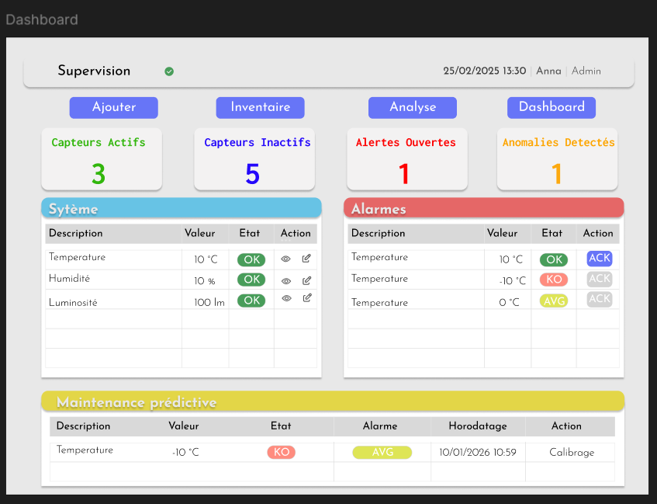

7.2 Maquette 2 — Liste des capteurs
Objectif : permettre à l’ingénieur IoT et au responsable infrastructure de consulter et gérer le parc.
Composition :
- En-tête et menu identiques.
- Barre de filtres en haut : filtre par site, par type, par état (actif / inactif), par état d’alerte.
- Champ de recherche libre (sur identifiant ou nom).
- Tableau central avec les colonnes : identifiant, nom, type, site, dernière valeur, état (code couleur), actions (voir, modifier, désactiver).
- Pagination en bas (20 capteurs par page).
- Bouton « Ajouter un capteur » en haut à droite (visible uniquement pour l’ingénieur IoT).
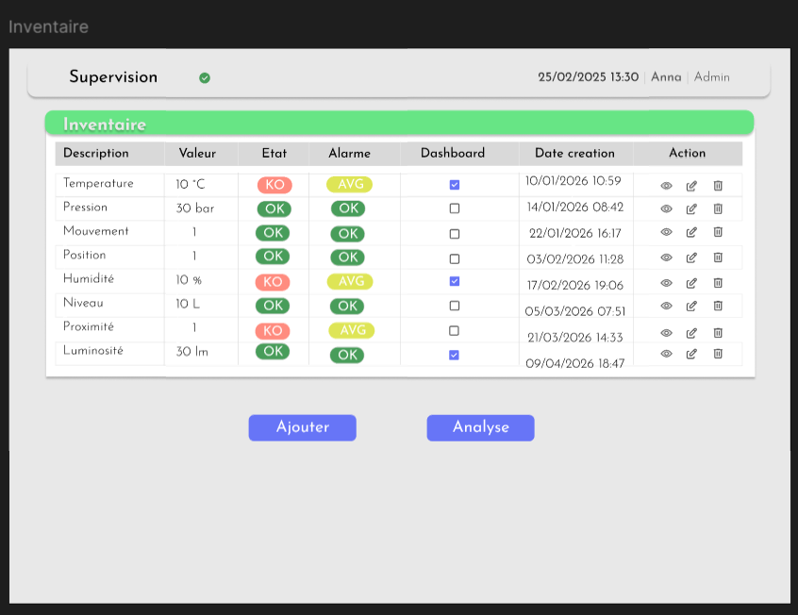

7.3 Maquette 3 — Fiche détaillée d’un capteur
Objectif : afficher toutes les informations d’un capteur et son historique récent.
Composition :
- En-tête avec le nom du capteur et son état actuel (code couleur).
- Bloc d’informations générales : identifiant, type, site, date d’installation, date de dernière calibration, version firmware.
- Bloc des seuils définis : tableau avec les quatre types de seuils, leurs valeurs et leur état (actif / inactif).
- Graphique central des mesures sur 24 heures (Chart.js, mise à jour temps réel).
- Sélecteur de période : 1h, 24h, 7j, plage personnalisée.
- Liste des alertes récentes du capteur avec leur statut.
- Boutons d’action contextuels : modifier, désactiver, calibrer (selon le rôle).
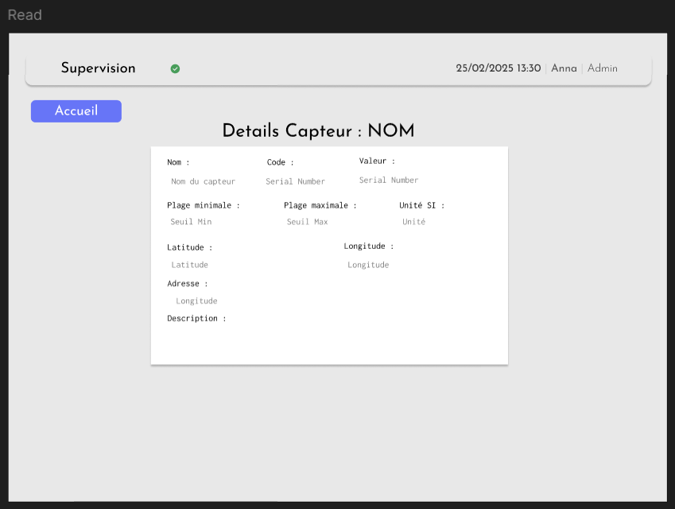

7.4 Maquette 4 — Formulaire de création / modification d’un capteur
Objectif : permettre à l’ingénieur IoT de saisir un nouveau capteur.
Composition :
- Formulaire structuré en deux colonnes.
- Colonne gauche — informations générales : identifiant externe (avec contrôle d’unicité en temps réel), nom, type (liste déroulante alimentée par le référentiel), site (liste déroulante).
- Colonne droite — paramètres avancés : configuration JSON, version firmware, date d’installation.
- Section dédiée aux seuils, avec quatre champs (bas critique, bas warning, haut warning, haut critique) et boutons d’activation/désactivation par seuil.
- Boutons en bas : « Enregistrer » et « Annuler » avec confirmation.
- Affichage des erreurs de validation à côté de chaque champ concerné.
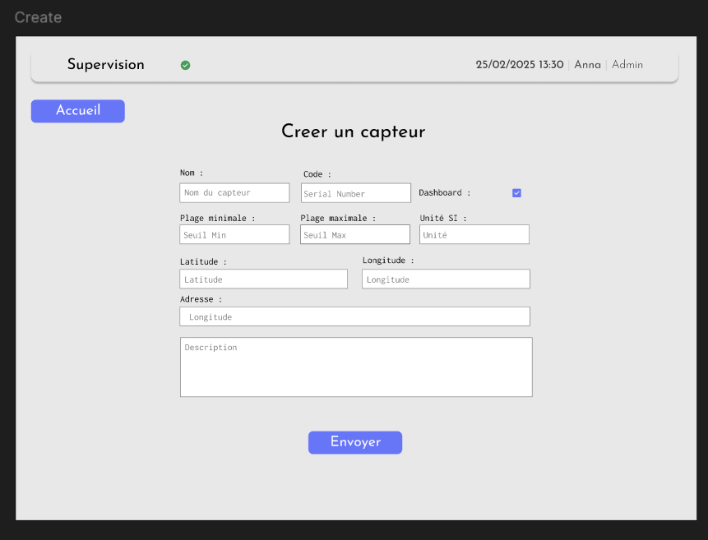

7.5 Maquette 5 — Liste et acquittement des alertes
Objectif : permettre au technicien d’identifier et de traiter rapidement les alertes.
Composition :
- Filtres par statut (ouverte / acquittée / fermée), par niveau, par capteur, par période.
- Tableau central avec les colonnes : timestamp, capteur, type d’alerte, niveau (badge coloré), valeur, statut, auteur de l’acquittement.
- Lien sur chaque ligne vers la fiche du capteur concerné.
- Bouton « Acquitter » sur chaque alerte ouverte, ouvrant une boîte de dialogue avec un champ commentaire.
- Bandeau d’alertes critiques en haut de page (si non vide), avec lien direct vers la première alerte.
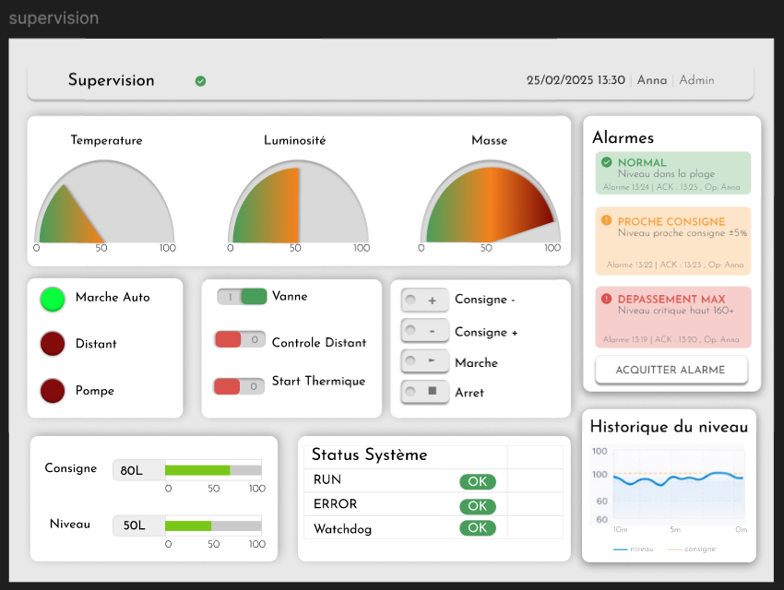

7.6 Maquette 6 — Page d’analyse de la dérive
Objectif : permettre au data scientist de visualiser la dérive des capteurs.
Composition :
- Sélecteur de capteur en haut.
- Graphique principal : évolution du score de dérive sur 30 jours, avec seuil critique matérialisé par une ligne rouge.
- Graphique secondaire : valeurs brutes du capteur sur la même période, en arrière-plan grisé.
- Tableau des dernières détections : timestamp, score, moyenne de référence, écart-type, lien vers l’alerte associée le cas échéant.
- Bouton « Lancer une analyse maintenant » réservé au data scientist.
Les wireframes détaillés (images) seront fournis en annexe lors du développement, en utilisant draw.io en mode wireframe.

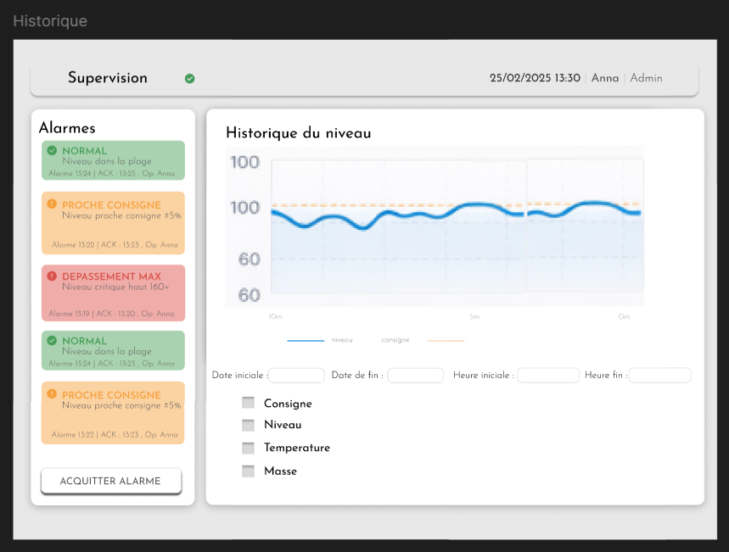

8. Glossaire
Terme | Définition
IoT | Internet of Things — Internet des Objets. Désigne les objets connectés capables de communiquer via le réseau.
Capteur | Dispositif qui mesure une grandeur physique (température, pression, vibration, qualité de l’air) et la transmet sous forme numérique.
MQTT | Message Queuing Telemetry Transport. Protocole léger de messagerie publish/subscribe largement utilisé dans l’IoT.
Broker MQTT | Serveur central qui relaye les messages entre les producteurs (capteurs) et les consommateurs (notre backend). Notre projet utilise Mosquitto.
Topic MQTT | Adresse hiérarchique sur laquelle un message est publié (ex. sensors/site_1/TEMP-001/telemetry).
QoS | Quality of Service — niveau de garantie de livraison d’un message MQTT. Le QoS 1 garantit qu’un message sera livré au moins une fois.
Seuil | Valeur limite configurée pour un capteur qui, une fois franchie, déclenche une alerte.
Dérive | Évolution lente et progressive d’un capteur s’écartant de sa valeur normale, sans dépassement ponctuel d’un seuil. Indique généralement un besoin de calibration ou un vieillissement.
Calibration | Opération de réglage d’un capteur pour garantir l’exactitude de ses mesures par rapport à une référence.
Anomalie | Valeur ou comportement inattendu détecté par le système, soit ponctuel (dépassement de seuil) soit progressif (dérive).
Maintenance prédictive | Approche de maintenance basée sur l’analyse des données pour anticiper les défaillances avant qu’elles ne surviennent.
Acquittement | Action par laquelle un utilisateur (technicien, responsable) prend en charge une alerte, en y associant un commentaire.
ORM | Object-Relational Mapping. Couche logicielle qui traduit les objets Python en requêtes SQL. Django intègre nativement un ORM.
Polling | Technique consistant à interroger périodiquement un serveur pour récupérer les nouvelles données, par opposition au push temps réel via WebSocket.
TensorFlow Lite (TFLite) | Version légère du framework TensorFlow, optimisée pour exécuter des modèles d’apprentissage sur des appareils embarqués à ressources contraintes.
Modèle ML | Modèle d’apprentissage automatique entraîné à partir de données historiques pour effectuer des prédictions ou des classifications.
Edge computing | Traitement de données effectué directement sur l’appareil source (le capteur), plutôt que sur un serveur distant.
Dashboard | Tableau de bord — interface de supervision affichant l’état d’un système en temps quasi-réel.
Fixture | Jeu de données initial chargé automatiquement dans la base de données au démarrage du projet, pour faciliter les démonstrations.
Conteneur Docker | Unité d’exécution isolée qui embarque une application et ses dépendances. Permet de garantir un comportement identique sur toutes les machines.
API REST | Interface de programmation HTTP utilisant des verbes standard (GET, POST, PATCH, DELETE) et un format JSON pour échanger des données entre frontend et backend.
CRUD | Create, Read, Update, Delete. Désigne les quatre opérations de base sur une entité (créer, consulter, modifier, supprimer).
RGPD | Règlement Général sur la Protection des Données — réglementation européenne relative à la protection des données personnelles.

